実データで追う

C_1.csv から
提出値ができるまで
  - MIAの順位値とAIAのtime_hatを、実際の行・式・途中値で計算する
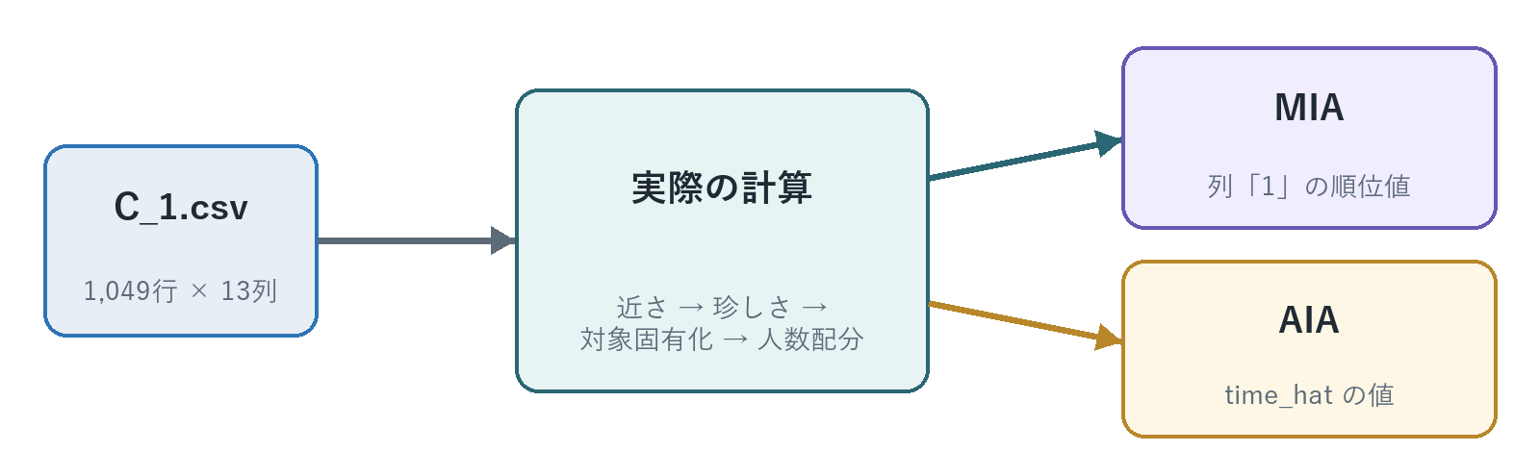
図1 この資料が追跡する二つの出力
対象: 予備戦・team24の現行提出候補 / 実行・照合日: 2026年9月2日
結論 対象1を再計算し、コミット済みF_miaとの最大差は1.11×10⁻¹⁶、F_aiaの326行はすべて一致しました。
準備

最初に: どのC_1.csvを使ったか
同名ファイルが二つあります。この資料は、実戦用のteam-shared側だけを扱います。
表1 同名C_1.csvの区別
区分 | 場所 | 行×列 | SHA-256（先頭/末尾）
実戦用・今回使用 | team-shared/prelim/attack-targets/C_1.csv | 1,049×13 | 7F29D9EA…AFD4E0
練習用・今回不使用 | participant_data/targets/C_1.csv | 1,049×13 | AB282253…B53753

注意 二つのC_1.csvは内容が異なります。練習用を使うと、現在の提出候補の数字は再現できません。
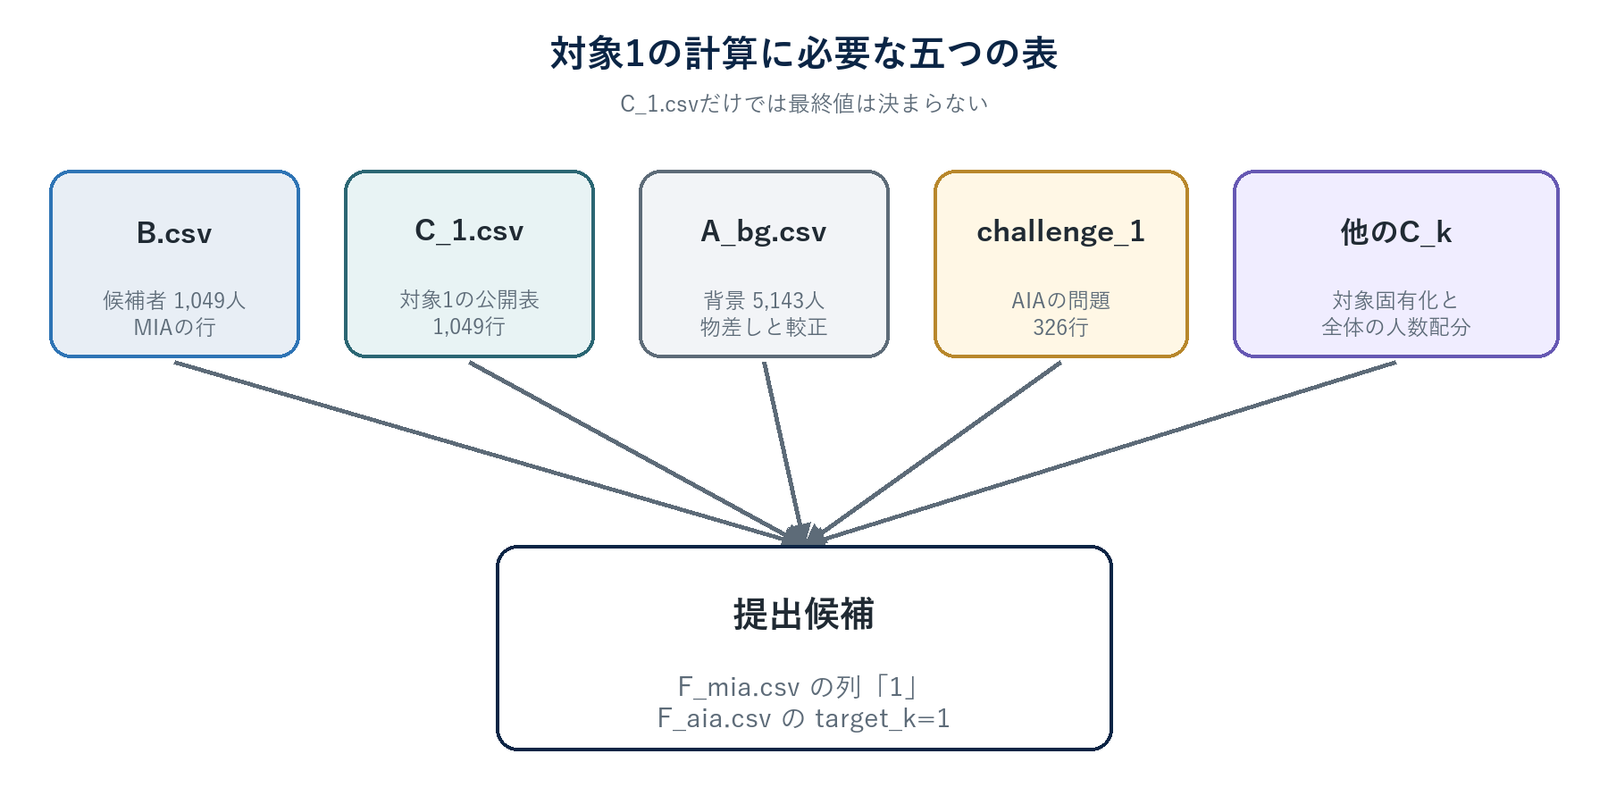
図2 対象1の計算で読む表
現行コード: attack_phase/generate_submission.py
現行出力: submissions/prelim/team24/attack-candidate-v1/
準備

入力表の役割と大きさ
どの表の『誰』と『何』を比べているかを先に固定します。
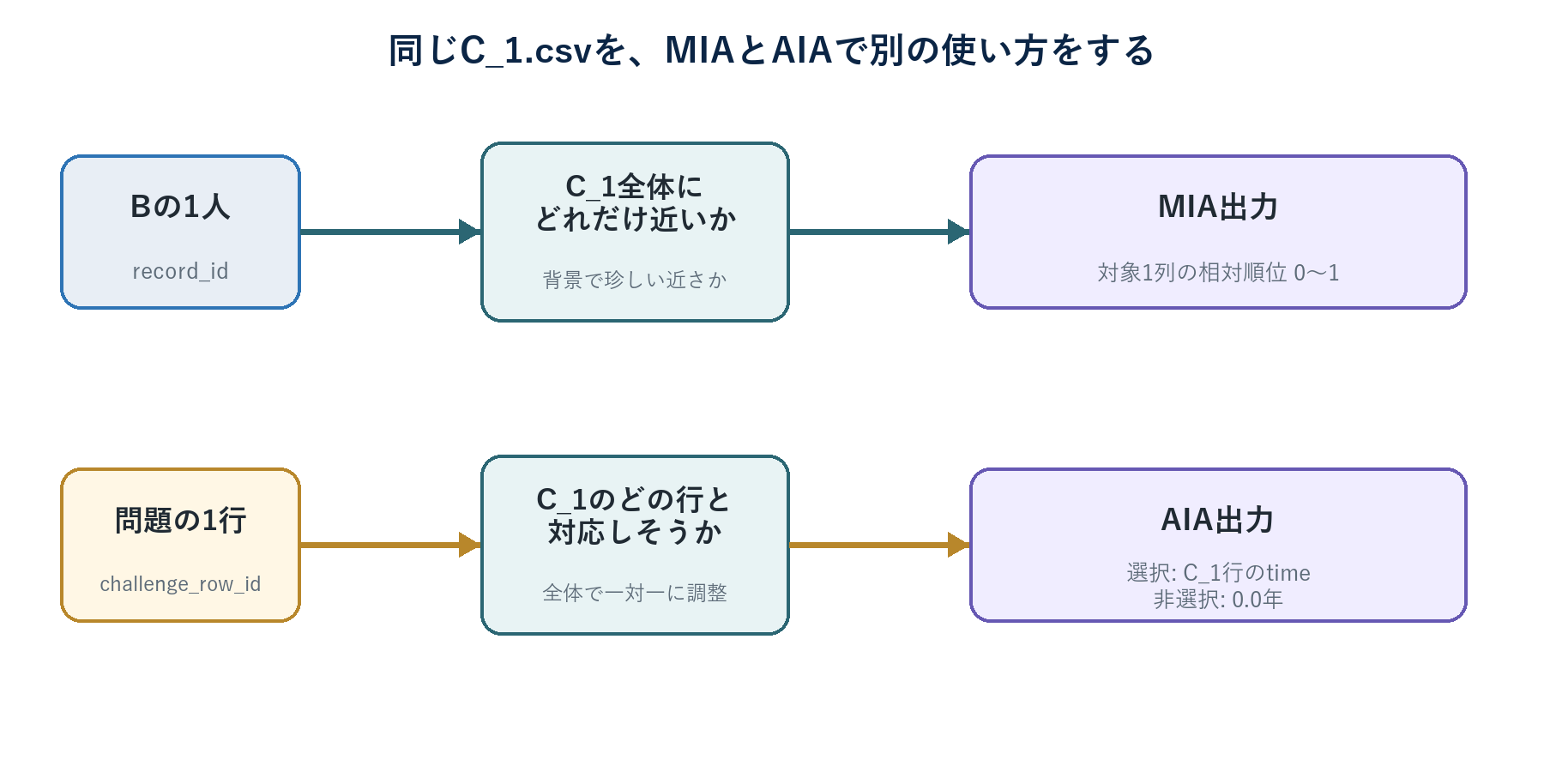
図3 MIAとAIAで異なるC_1の役割
表2 対象1の計算で使った入力
表 | 行数 | 主なキー | 計算での役割
B.csv | 1,049 | record_id | MIAで順位を付ける候補者
C_1.csv | 1,049 | 正式なIDなし | 対象1の公開された合成表
A_bg.csv | 5,143 | record_id | 尺度と『背景ならどれほど近いか』の基準
aia_challenge_1.csv | 326 | challenge_row_id | AIAでtimeを答える問題
他のC_k.csv | 19対象 | 対象番号 | MIAで対象1固有か、人数全体が整うかを確認

行番号の表記 この資料では『0-based行』はコード内の番号、『CSV行』は見出しを1行目として表計算ソフトで見える番号です。たとえば0-based行278はCSV 280行目です。
準備

二つの出力値は何を表すか
同じ0〜1や年数でも、意味を取り違えると計算全体が見えなくなります。
表3 最終CSVで対象1を見る位置
出力 | 対象1の場所 | 値の意味 | 今回の件数
F_mia.csv | 列名 1 | 1,049人の中での相対順位 | 1,049値、すべて一意
F_aia.csv | target_k=1 | 選択行はC_1のtime、非選択行は0.0 | 326行 = 163選択 + 163非選択

MIAの最終値 = 対象1列内の昇順順位 ÷ (1,049 + 1)
最大でも1ではなく1049/1050、最小でも0ではなく1/1050です。
AIAの最終値 = 選択されたC_1行のtime または 非選択値0.0
AIAの0.0は医学的な発症時期の推定ではありません。
このページで覚えること F_miaの0.9448は『94.48%の確率』ではありません。F_aiaの0.0は『0年で発症』という予測でもありません。

PART 1
MIAの実計算
B.csvのrecord_id 249を中心に、近さ、背景での珍しさ、対象固有化、人数配分、最終順位まで追います。
● ● ●

対象1列を作る七段階
最初からF_miaの値を直接計算するのではなく、途中の証拠を順位へ変換し、全対象の人数と重複を調整してから、もう一度順位にします。
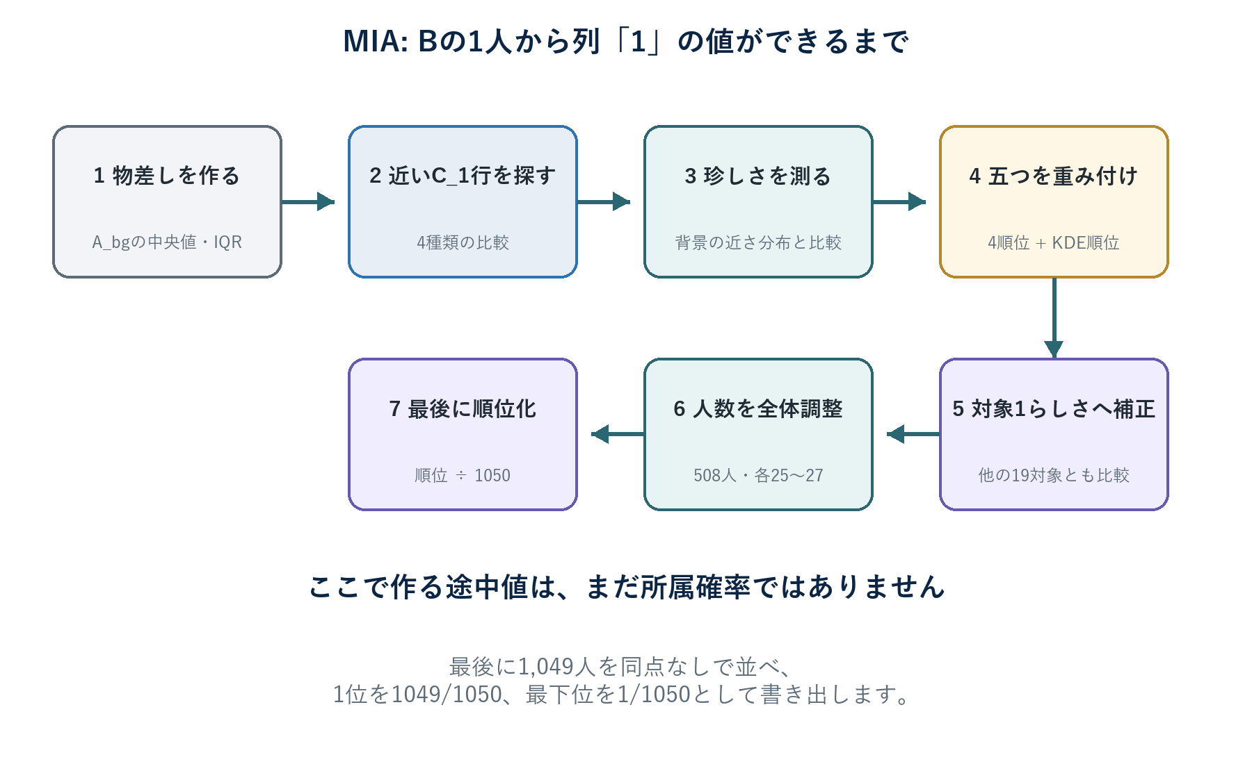
図4 MIA対象1列の処理順
この章の具体例 record 249は最終1位。record 1005は対象1への元の近さが2位でも、他対象にも近いため最終58位になります。
MIA

段階1: 背景データで物差しを作る
単位の違う年齢・血圧・検査値を、そのまま足さないための準備です。
変換値 z = (x' − A_bgの中央値) ÷ scale
TG・ALT・FPGを使う一部の比較では、先に x' = log(1 + max(x, 0)) とします。
scale = (第75百分位 − 第25百分位) ÷ 1.349
ほぼ0なら標準偏差、それも0なら1を使います。
表4 実戦用A_bgから得た主な物差し
項目 | 中央値 | scale | 備考
age | 55.0000 | 13.3432 | 元の値
BMI | 23.3546 | 4.0248 | 元の値
SBP | 123.8759 | 18.4229 | 元の値
TG | 82.0307 | 58.6504 | 基本5項目
log(1+TG) | 4.41921 | 0.690249 | 対数を使う比較
HDL | 42.3463 | 8.55890 | 元の値
ALT | 14.2660 | 12.3769 | 基本5項目
log(1+ALT) | 2.72563 | 0.774563 | 対数を使う比較
log(1+FPG) | 4.52962 | 0.175985 | 臨床7項目以降

実装: generate_submission.py 183〜194行。表の値は実戦用A_bg 5,143行から再計算。
なぜ中央値とIQRか 一部の大きな検査値に物差し全体を引っ張られにくくするためです。
MIA

段階2: record 249に近いC_1行を探す
原則として性別と都道府県が同じ行だけで、最も近い行と2番目に近い行を探します。
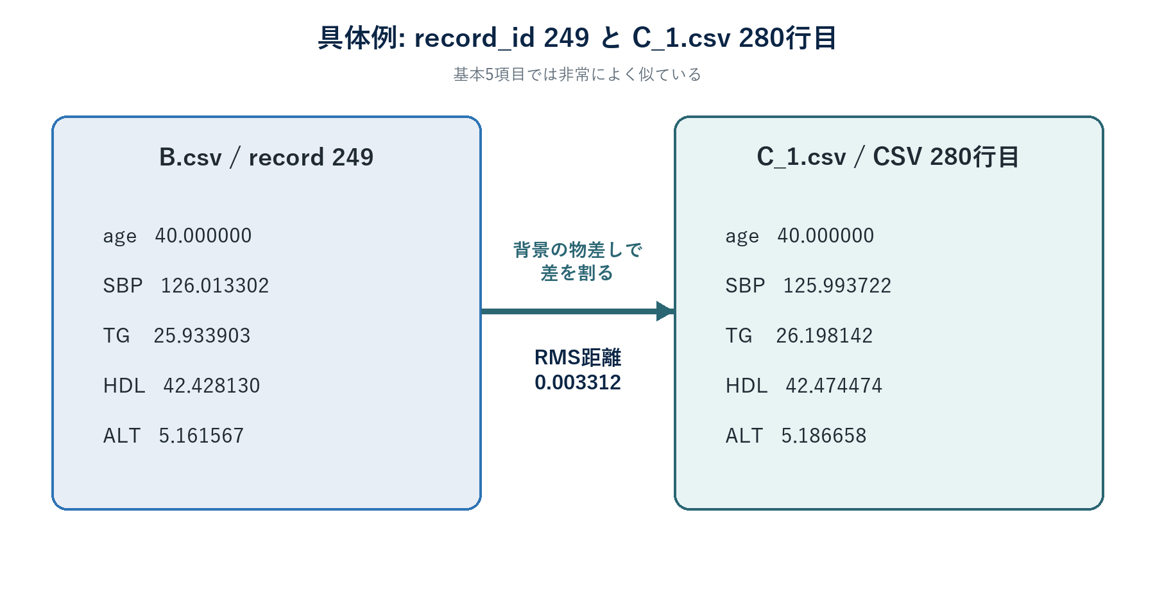
図5 record 249と最近傍C_1行の基本5項目
表5 基本5項目の生の値
項目 | B: record 249 | C_1: CSV 280行 | 差
age | 40 | 40 | 0
SBP | 126.013302 | 125.993722 | +0.019580
TG | 25.933903 | 26.198142 | −0.264238
HDL | 42.428130 | 42.474474 | −0.046344
ALT | 5.161567 | 5.186658 | −0.025091

探索範囲 sex=0・神奈川県のC_1行があるため、性別だけ・全体へのフォールバックは起きていません。
MIA

段階3: 距離を実際に計算する
標準化後の差を二乗して平均し、平方根を取ります。これは項目数で大きさが変わりにくい距離です。
RMS距離 d = √{ (z₁差² + … + zₘ差²) ÷ m }
コードではユークリッド距離を√mで割っています。
表6 record 249の基本5項目を同じ尺度へ直す
項目 | 生の差 | scale | 標準化した差
age | 0 | 13.3432 | 0
SBP | +0.019580 | 18.4229 | +0.001063
TG | −0.264238 | 58.6504 | −0.004505
HDL | −0.046344 | 8.55890 | −0.005415
ALT | −0.025091 | 12.3769 | −0.002027

d = √{(0² + 0.001063² + (−0.004505)² + (−0.005415)² + (−0.002027)²) ÷ 5} = 0.003312
この値が小さいほど、C_1に似た行があると読みます。
実装: generate_submission.py 197〜235行、267〜293行。
MIA

段階4: その近さは背景でどれほど珍しいか
小さい距離だけを見るのではなく、A_bgの人たちも同じ程度にC_1へ近づけるかを調べます。
p = (背景で距離が d 以下の人数 + 1) ÷ (比較した背景人数 + 1)
強さ = −log₁₀(p) + 0.10 × log(1 + 第2距離 ÷ 第1距離)
表7 背景での珍しさまで含めた実計算
値 | record 249 / 基本5項目 | 読み方
第1距離 | 0.003312279 | 最も近いC_1行まで
第2距離 | 0.269421792 | 2番目に近いC_1行まで
背景比較群 | 215人 | sex=0・神奈川県
d以下の背景人数 | 0人 | record 249ほど近い背景行なし
p | (0+1)/(215+1)=0.00462963 | 小さいほど珍しい
−log10(p) | 2.334454 | 珍しさの本体
第2距離の加点 | 0.441086 | 1番目だけ突出して近い
強さ | 2.775540 | 二つを合計

+1の意味 比較人数が0件でもp=0にせず、対数が無限大になるのを防ぎます。
実装: generate_submission.py 238〜293行。
MIA

段階5: 五つの証拠を順位にして統合する
尺度の異なる『強さ』を直接足さず、各成分を1,049人内の順位値へ直してから重み付けします。
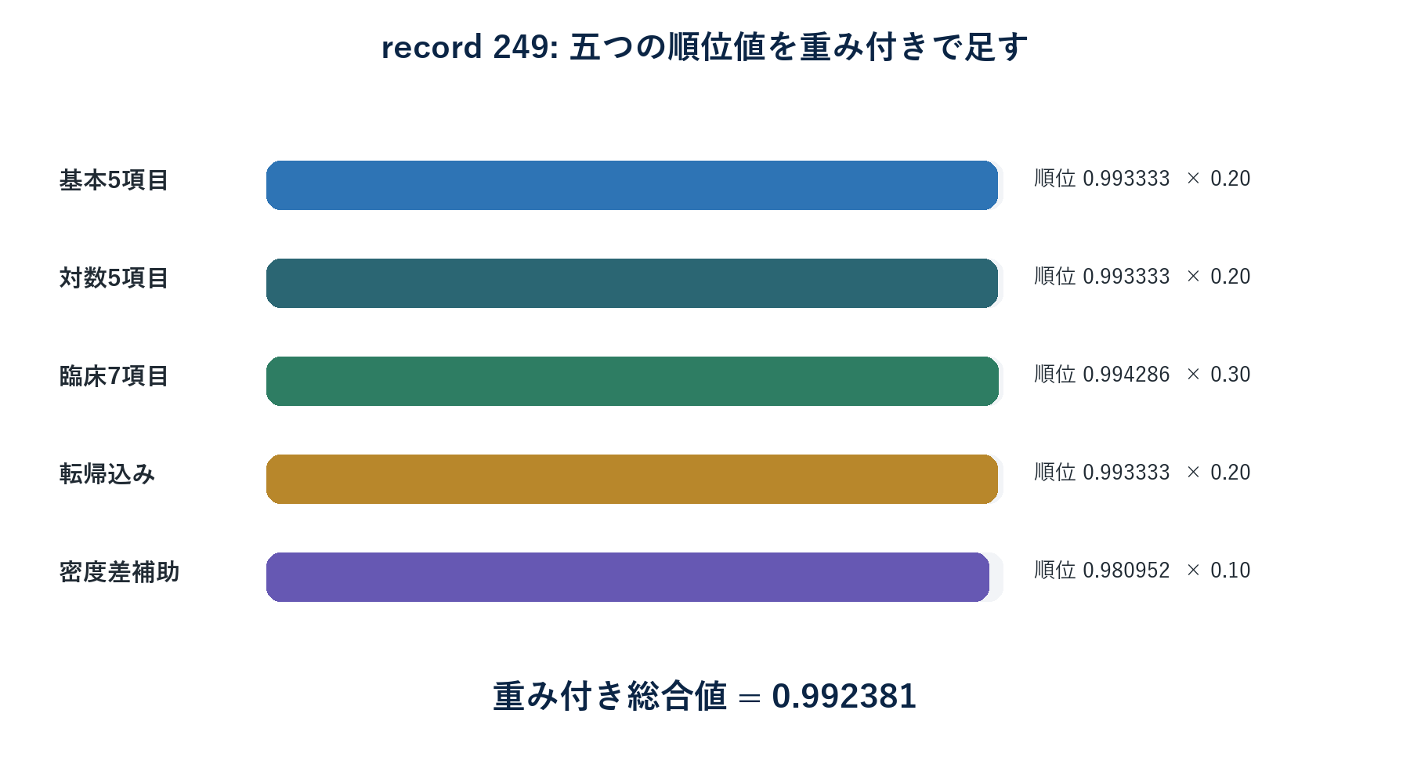
図6 record 249の五成分と重み
表8 record 249の元の総合値Sraw
成分 | 順位値 | 重み | 積
基本5項目 | 0.993333 | 0.20 | 0.198667
対数5項目 | 0.993333 | 0.20 | 0.198667
臨床7項目 | 0.994286 | 0.30 | 0.298286
転帰込み | 0.993333 | 0.20 | 0.198667
密度差補助 | 0.980952 | 0.10 | 0.098095
合計 |  | 1.00 | 0.992381

MIA

段階6: 他の対象にも近い候補を下げる
対象1への近さが高くても、他の19対象にも同じように高ければ、対象1だけの証拠としては弱く扱います。
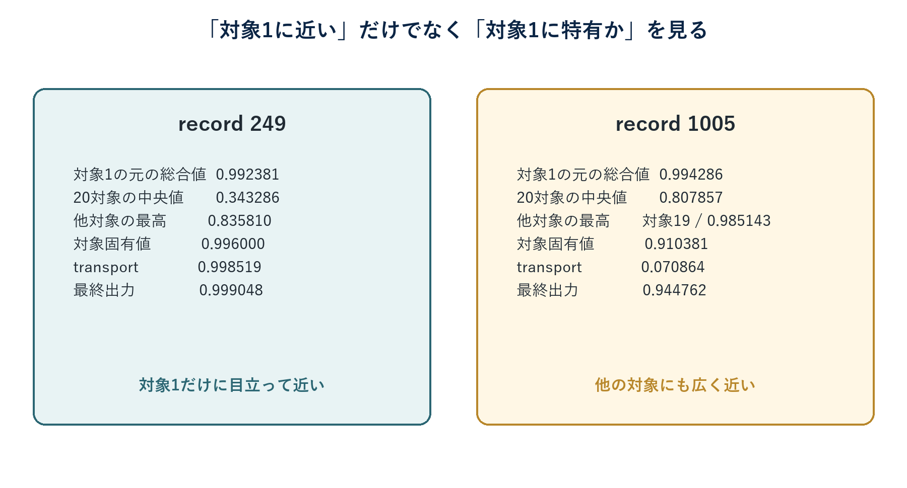
図7 record 249とrecord 1005の違い
残差 = Sraw(対象1) − 本人の20対象中央値
余裕 = Sraw(対象1) − 本人の他対象最高値
Sspec = 0.55×残差順位 + 0.25×Sraw順位 + 0.20×余裕順位
このページで覚えること この補正が、単なる『C_1への近さランキング』と今回の方法の大きな違いです。
MIA

record 249の対象固有化を計算する
三つの値をそれぞれ再び順位へ直し、55%・25%・20%で統合します。
表9 record 249の対象固有化に使う値
途中値 | 生の値 | 1,049人内の順位値
Sraw(対象1) | 0.992381 | 0.997143（元3位）
20対象中央値 | 0.343286 | —
残差 | 0.649095 | 0.997143
他対象最高（対象26） | 0.835810 | —
余裕 | 0.156571 | 0.991429

Sspec = 0.55×0.997143 + 0.25×0.997143 + 0.20×0.991429 = 0.996000
utility = log{Sspec ÷ (1−Sspec)} = 5.517453
同点回避の微小値2.95×10⁻¹¹を加えてから変換。
表10 元の近さだけでは最終順序が決まらない
比較 | record 249 | record 1005
Sraw | 0.992381（元3位） | 0.994286（元2位）
20対象中央値 | 0.343286 | 0.807857
他対象最高 | 対象26 / 0.835810 | 対象19 / 0.985143
Sspec | 0.996000 | 0.910381
hard割当 | 対象1 | 非所属

MIA

段階7: 508人を20対象へ配分する
各候補を高々1対象へ割り当て、各対象25〜27人、全体508人という内部仮定に合う人数枠を決めます。
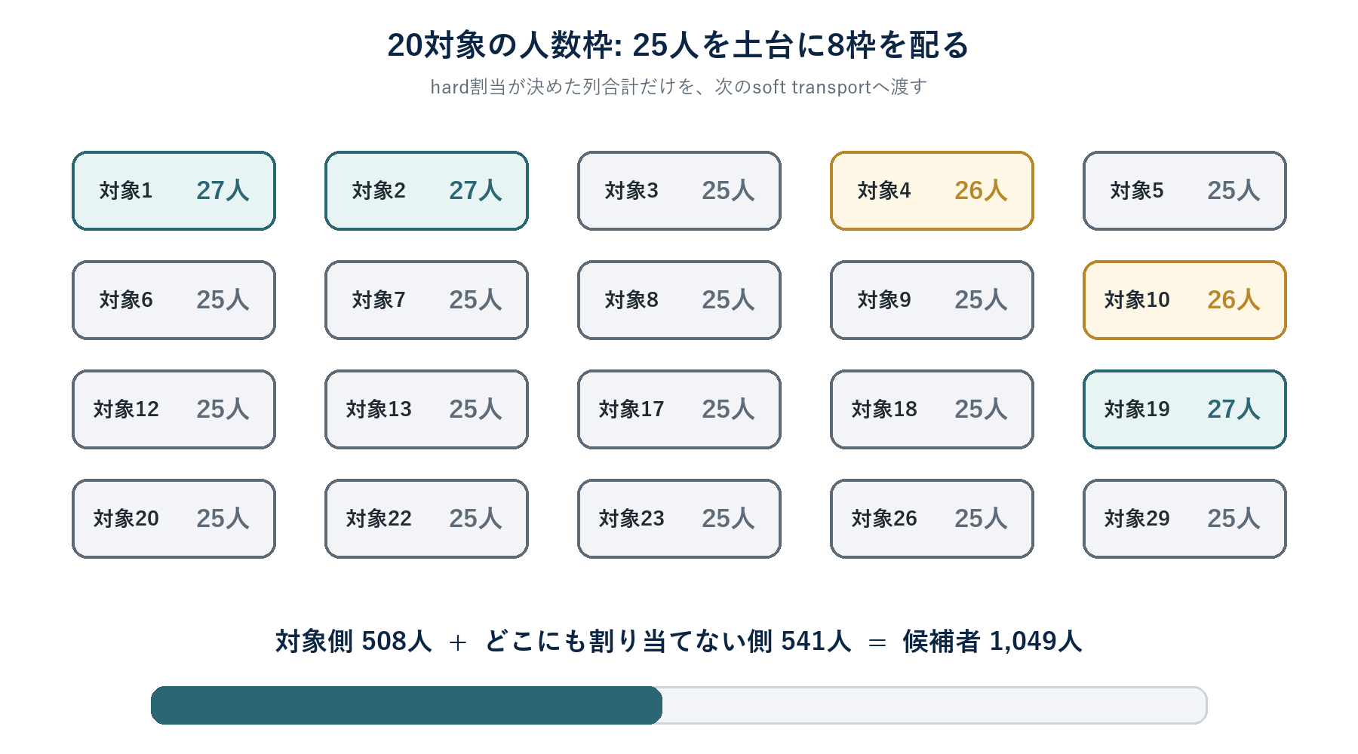
図8 hard割当が決めた対象別人数枠
表11 全1,049人の人数配分
人数 | 対象 | 対象数 | 合計人数
27人 | 1, 2, 19 | 3 | 81
26人 | 4, 10 | 2 | 52
25人 | 3, 5, 6, 7, 8, 9, 12, 13, 17, 18, 20, 22, 23, 26, 29 | 15 | 375
対象側合計 |  | 20 | 508
非所属側 | どの対象にも置かない |  | 541

内部仮定 508人は29対象で既知の736人を20対象へ比例配分した値です。秘密の正解人数でも、提出形式の必須条件でもありません。
MIA

hard割当の人数枠を、柔らかい配分へ渡す
個人のhardラベルを薄めるのではなく、対象1は27人などの列合計だけを引き継ぎ、全候補を改めて配ります。
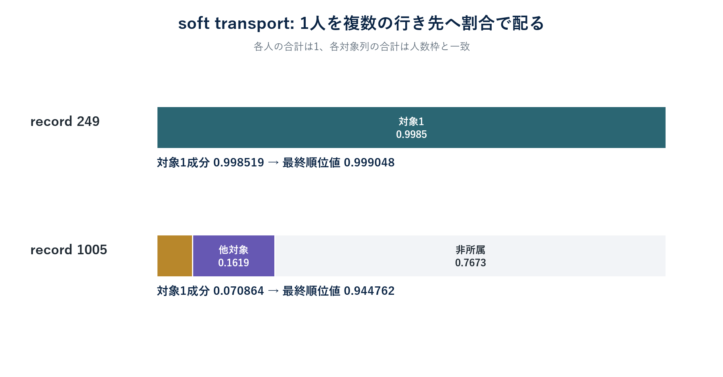
図9 2人のsoft transport内訳
各候補行の合計 = 1 / 対象1列 = 27
全20対象列 = 508 / 非所属列 = 541
温度 ε = 0.35
値が小さいほど硬い割当、大きいほど平らな配分になります。今回の提出候補は0.35です。
表12 transport成分と最終順位は別の値
候補 | 対象1 | 他19対象合計 | 非所属 | 最終対象1順位
record 249 | 0.998519 | 0.000322 | 0.001159 | 0.999048
record 1005 | 0.070864 | 0.161853 | 0.767283 | 0.944762

実装: generate_submission.py 342〜429行、525〜539行。transportの最大行誤差4.22×10⁻¹¹、最大列誤差1.14×10⁻¹³。
MIA

最後: transport成分を列内順位へ変える
提出するのはtransport成分そのものではなく、対象1列で1,049人を並べ直した順位値です。
最終値 = 昇順順位 ÷ 1050
表13 具体的なtransport値から最終CSV値への変換
例 | transport対象1成分 | 最終順位 | F_mia列「1」
record 249 | 0.998518827 | 1位 | 1049/1050 = 0.999047619
record 1005 | 0.070863887 | 58位 | 992/1050 = 0.944761905
record 401 | 0.000041205 | 525位 | 525/1050 = 0.500000000
record 206 | 3.641×10⁻¹² | 1,049位 | 1/1050 = 0.000952381

0.9448でも低い場合がある record 1005の0.9448は上位5.5%という順位を示すだけです。transport上の対象1成分は0.0709で、非所属成分は0.7673でした。
最終出力: submissions/prelim/team24/attack-candidate-v1/F_mia.csv。対象1列は最小0.000952381、中央値0.5、最大0.999047619。
MIA

MIAの1行を最初から最後まで
record 249の値を一本につなぐと、次の順番になります。
表14 record 249の完全な計算経路
段階 | record 249の値 | 次にすること
入力 | B.csvのCSV 251行目 | C_1の同じ性別・県を探索
最近傍 | C_1のCSV 280行目 | 4種類の距離を計算
基本5項目距離 | 0.003312 | A_bgの距離分布と比較
背景p | 1/216 = 0.00462963 | −log10と第2距離を加味
基本5項目順位 | 0.993333 | 他3順位・KDE順位と統合
Sraw | 0.992381 | 20対象を横に比較
Sspec | 0.996000 | logitでutility化
hard / transport | 対象1 / 0.998519 | 対象1列で最終順位化
F_mia | 0.999047619 | 列「1」の最終1位

このページで覚えること MIAは『1本の距離を確率へ変えたもの』ではなく、複数の順位、他対象との比較、人数配分、最後の順位化を重ねた値です。

PART 2
AIAの実計算
challenge_row_id 0、174、131を使い、C_1行との距離、補正コスト、一対一割当、time_hatまで追います。
● ● ●

対象1のAIAを作る六段階
AIAでは、challenge 326行とC_1 1,049行の全組合せを比較し、最終的に163組だけを一対一で選びます。
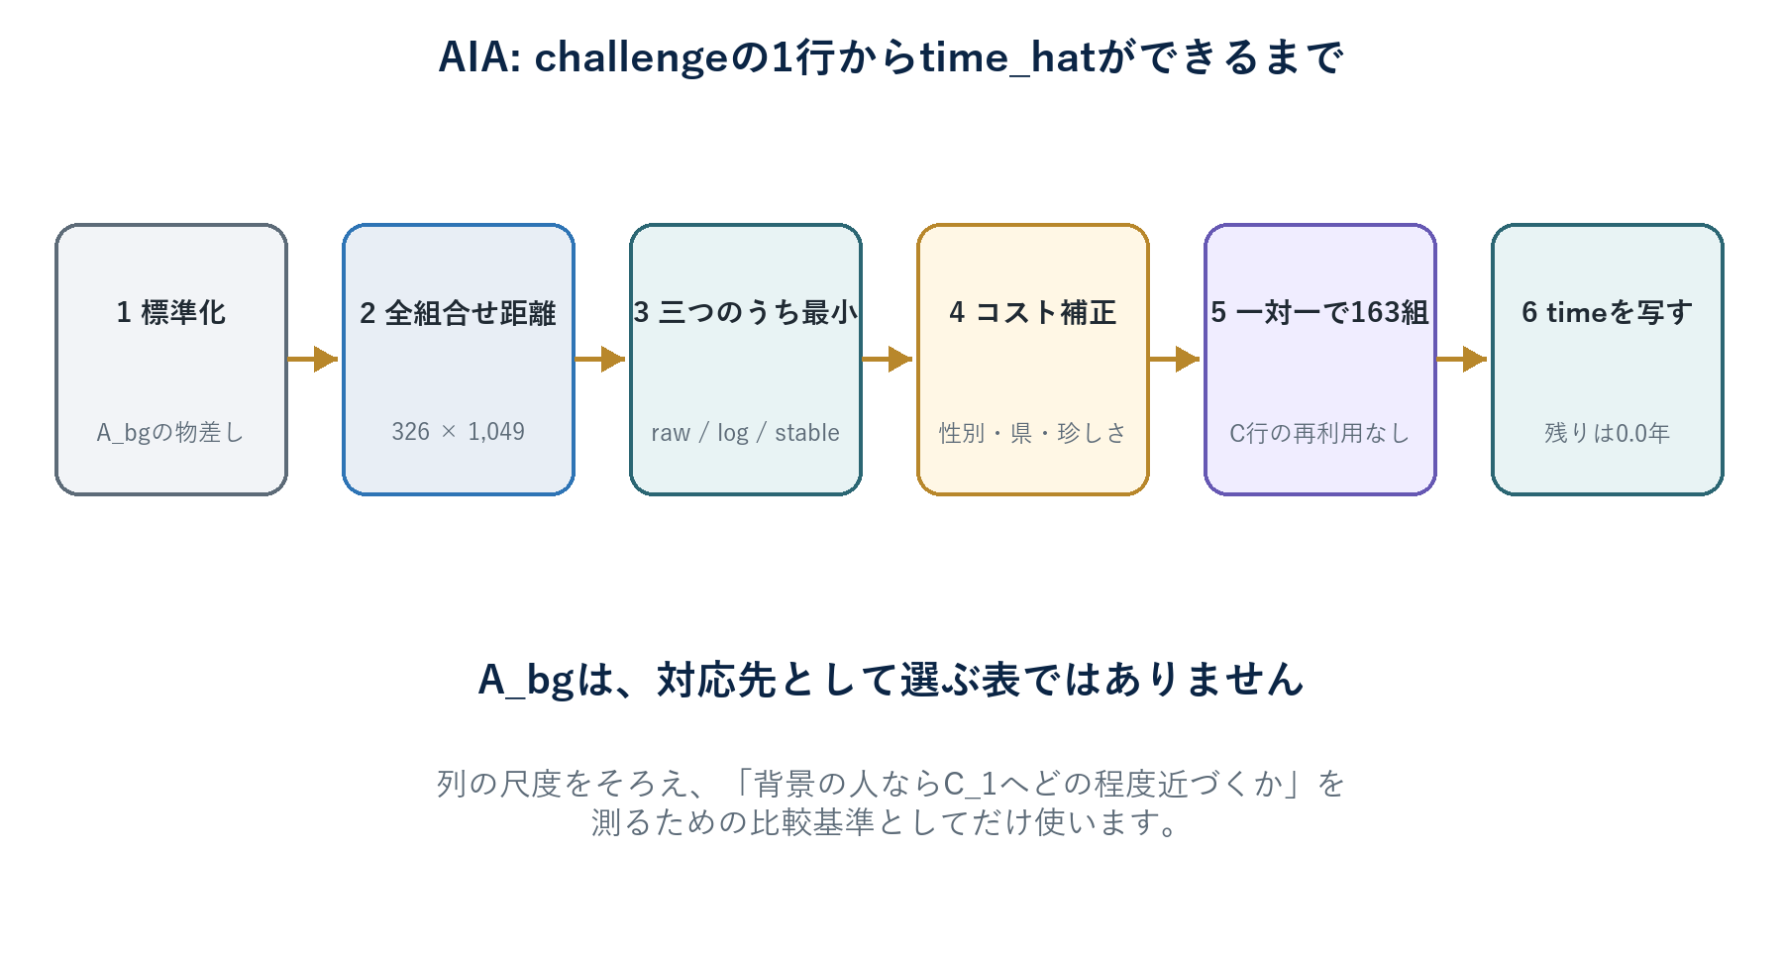
図10 AIA対象1の処理順
表15 AIAの三つの比較
比較名 | 使う項目 | 前処理
基本5項目 | age, SBP, TG, HDL, ALT | そのまま標準化
対数5項目 | age, SBP, TG, HDL, ALT | TG・ALTだけlog(1+x)
安定3項目 | age, SBP, HDL | そのまま標準化

AIA

challenge 0 と C_1行865を比べる
CSVで見るとchallenge_1の2行目とC_1の867行目です。
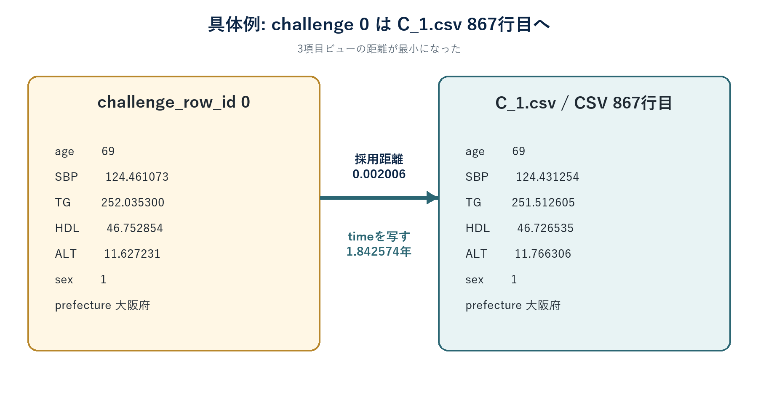
図11 challenge 0と割当先C_1行
表16 challenge 0と割当先の実データ
項目 | challenge 0 | C_1 0-based行865 | 標準化差（安定3項目）
age | 69 | 69 | 0
SBP | 124.461073 | 124.431254 | +0.001619
TG | 252.035300 | 251.512605 | 使用しない
HDL | 46.752854 | 46.726535 | +0.003075
ALT | 11.627231 | 11.766306 | 使用しない
sex / 県 | 1 / 大阪府 | 1 / 大阪府 | 不一致なし
time | 問題側にはない | 1.842573580 | 選択後に写す

AIA

三つの距離から、一番小さいものを採る
三つを平均するのではありません。各challenge×C_1行の組合せごとに最小値を使います。
採用距離 = min(基本5項目距離, 対数5項目距離, 安定3項目距離)
表17 challenge 0の三つの距離
比較 | challenge 0 ↔ C行865の距離 | 採否
基本5項目 | 0.006599450
対数5項目 | 0.006648939
安定3項目 | 0.002006328 | 採用

安定3項目距離 = √{(0² + 0.001619² + 0.003075²) ÷ 3} = 0.002006328
最小を使う理由 TGやALTの変動に影響される比較と、比較的安定した年齢・血圧・HDLの比較のうち、最も強い対応の手掛かりを残す設計です。
実装: generate_submission.py 71〜75行、590〜612行。
AIA

距離へ、不一致と珍しさの補正を足す
小さい方が良いコストを作ります。性別・県が違えば加点、背景より珍しく近ければ減点します。
cost = 最小距離 + 1.50×性別不一致 + 0.75×県不一致 − 0.35×背景での近さ強度 + 微小値
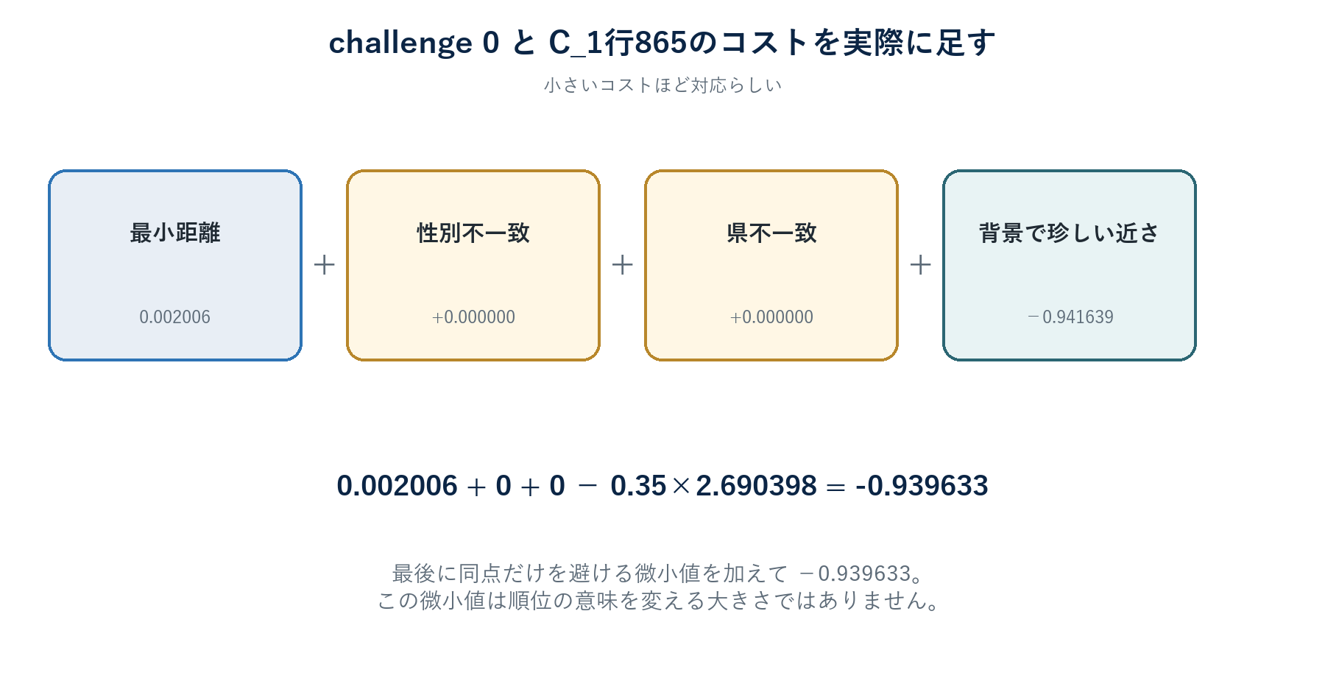
図12 challenge 0とC行865のコスト内訳
表18 challenge 0のコスト計算
項 | 値 | 計算への寄与
最小距離 | 0.002006328 | +0.002006328
性別不一致 | なし | +0
都道府県不一致 | なし | +0
背景での近さ強度 | 2.690397783 | −0.941639224（行内共通）
微小値 | 9.49×10⁻¹¹ | ほぼ0

AIA

全体で一対一にする: challenge 174
各challengeが自分の一番近いC行を勝手に取ると、同じC行へ集中します。そこで326問を同時に解きます。
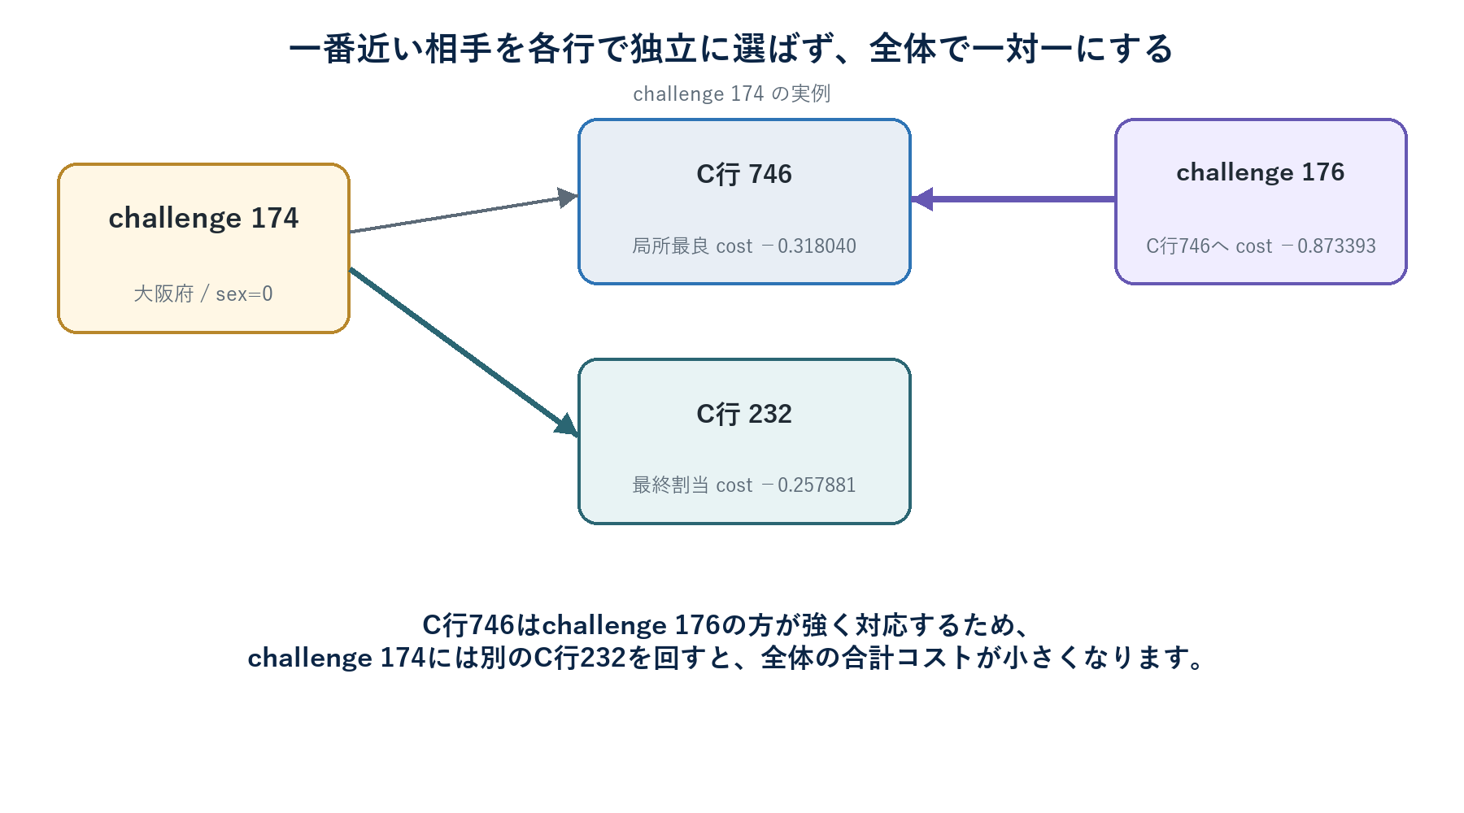
図13 一意割当でC行の取り合いを解く
表19 challenge 174で局所最良と全体最良が異なる例
候補の対応 | 最小距離 | 不一致罰 | 近さ減点 | cost
174 → 距離だけ最短のC行113 | 0.026666 | 2.25 | −0.373107 | 1.903559
174 → 同一ブロック局所最良C行746 | — | 0 | −0.373107 | −0.318040
176 → C行746 | — | 0 | — | −0.873393
174 → 最終C行232 | 0.115225 | 0 | −0.373107 | −0.257881

最終出力 C_1の0-based行232（CSV 234行目）のtime 3.638603696年を写し、F_aiaには target_k=1, challenge_row_id=174, time_hat=3.638603696 と書きます。
AIA

163組を選び、残り163問は非選択にする
0.5という設定から、round(326×0.5)=163組を選びます。選択側のC行はすべて異なります。
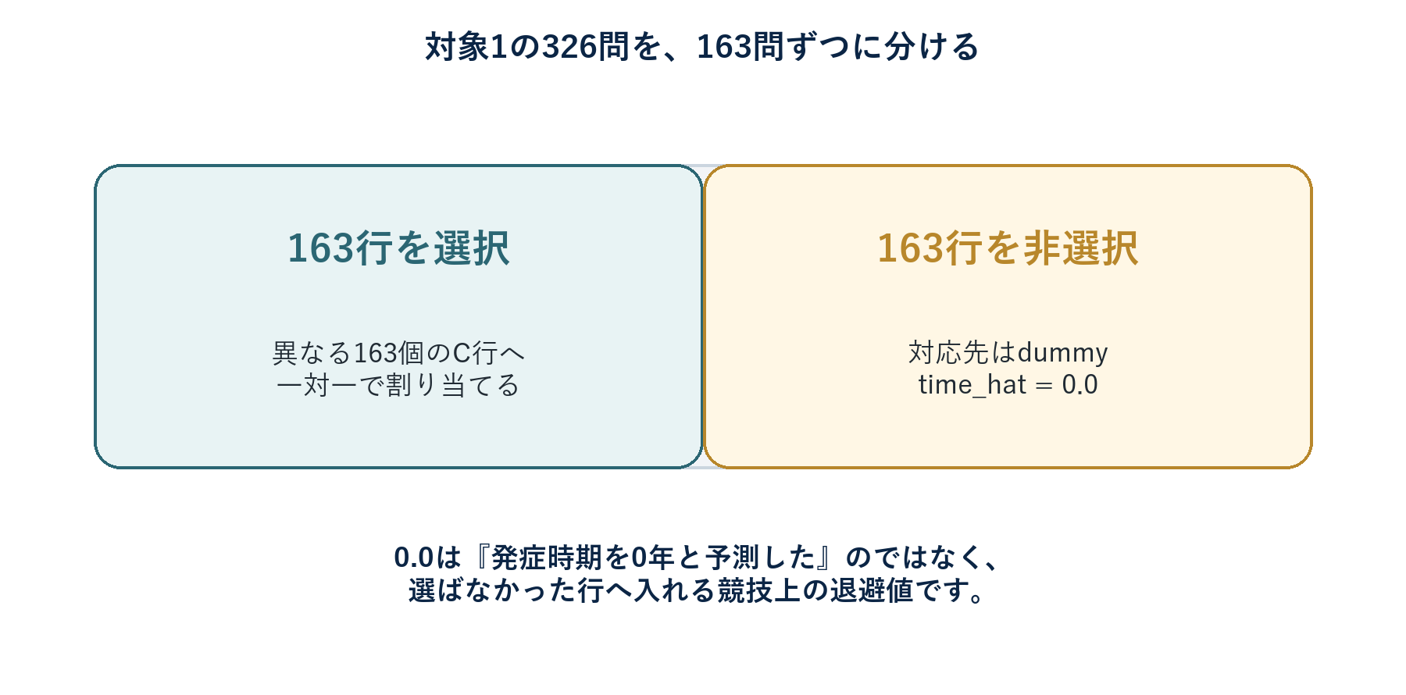
図14 対象1の選択・非選択の配分
active_count = round(326 × 0.5) = 163
表20 AIA対象1の配分
区分 | 行数 | 割当先 | time_hat
選択 | 163 | 互いに異なるC_1行 | 割当先C_1行のtime
非選択 | 163 | dummy（実データ行ではない） | 0.0

実装: generate_submission.py 634〜661行、686〜724行。
AIA

非選択になる例: challenge 131
背景の人よりC_1へ近いという証拠が弱く、実データとの対応コストがdummyより悪い例です。
表21 challenge 131の近さは背景で珍しくない
項目 | challenge 131
属性 | age=66, sex=0, 大阪府
公開値 | SBP=73.874737, TG=79.988876, HDL=54.126417, ALT=9.646840
背景較正群 | sex=0・大阪府、144行
基本5項目: 第1 / 第2距離 | 0.816731 / 0.840605
対数5項目: 第1 / 第2距離 | 0.816291 / 0.845981
安定3項目: 第1 / 第2距離 | 0.881805 / 0.939874
三つの背景p | すべて1.0
近さ強度の最大 | 0.072554

同一ブロック最良cost = 0.816291 − 0.35×0.072554 = 0.790897
dummyのcost = 0
判定 0.790897は0より大きく不利なので実データ行へ割り当てず、time_hatへ0.0を入れます。
最終行: F_aia.csv の target_k=1, challenge_row_id=131, time_hat=0.0。
AIA

なぜ非選択値が0.0年なのか
0.00〜10.00年を0.01年刻みで試し、A_bg上で±0.5年以内に偶然入る割合が最小の値を選びます。
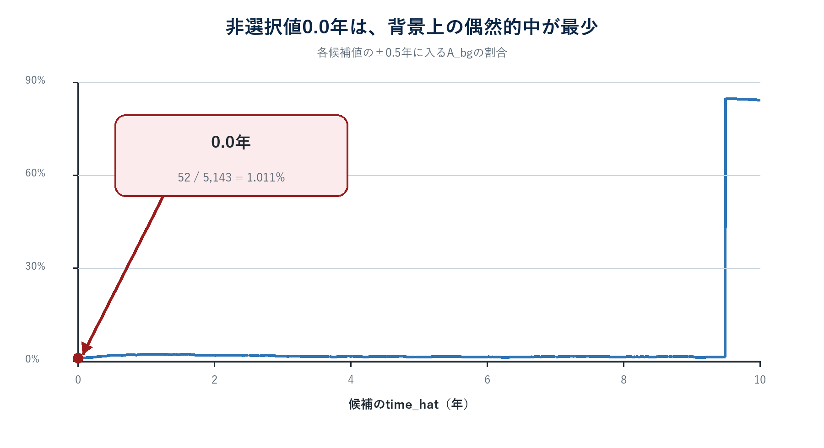
図15 候補値ごとの背景偶然的中率
表22 代表点の偶然的中率
候補time | ±0.5年以内のA_bg | 割合
0.0 | 52 / 5,143 | 1.011%
1.0 | 115 / 5,143 | 2.236%
5.0 | 71 / 5,143 | 1.381%
9.5 | 4,363 / 5,143 | 84.834%

意味 0.0は『当たりそうな推定値』ではなく、非選択行が偶然正解扱いになるのを減らすための退避値です。
実装: generate_submission.py 580〜587行。許容幅tau=0.5年、探索上限10年。
AIA

AIAの1行を最初から最後まで
challenge 0の値を一本につなぐと、次の順番になります。
表23 challenge 0の完全な計算経路
段階 | challenge 0の値 | 次にすること
入力 | challenge_1.csvのCSV 2行目 | C_1 1,049行と3種類で比較
割当先 | C_1 0-based行865 | 3距離の最小を採る
採用距離 | 安定3項目 / 0.002006328 | 不一致罰と近さ補正
近さ強度 | 2.690397783 | 0.35倍をcostから引く
最終cost | −0.939632896 | 全326問の一意割当へ
選択結果 | 163組の一つ | 割当先のtimeを読む
C_1のtime | 1.842573580 | time_hatへそのまま写す
F_aia | 1, 0, 1.842573579739904 | 対象1・challenge 0の最終行

表24 対象1の最終AIA分布
対象1のAIA集計 | 値
全問題 | 326
選択 / 非選択 | 163 / 163
使用したC_1行 | 163個、重複なし
選択timeの最小 | 0.353182752年
選択timeの中央値 | 9.998631075年
選択timeの異なり数 | 30

PART 3
照合・再現・読み違い防止
説明用に示した数字が現行提出候補と一致すること、別の行を自分で追う方法、注意点をまとめます。
● ● ●

提出候補との照合結果
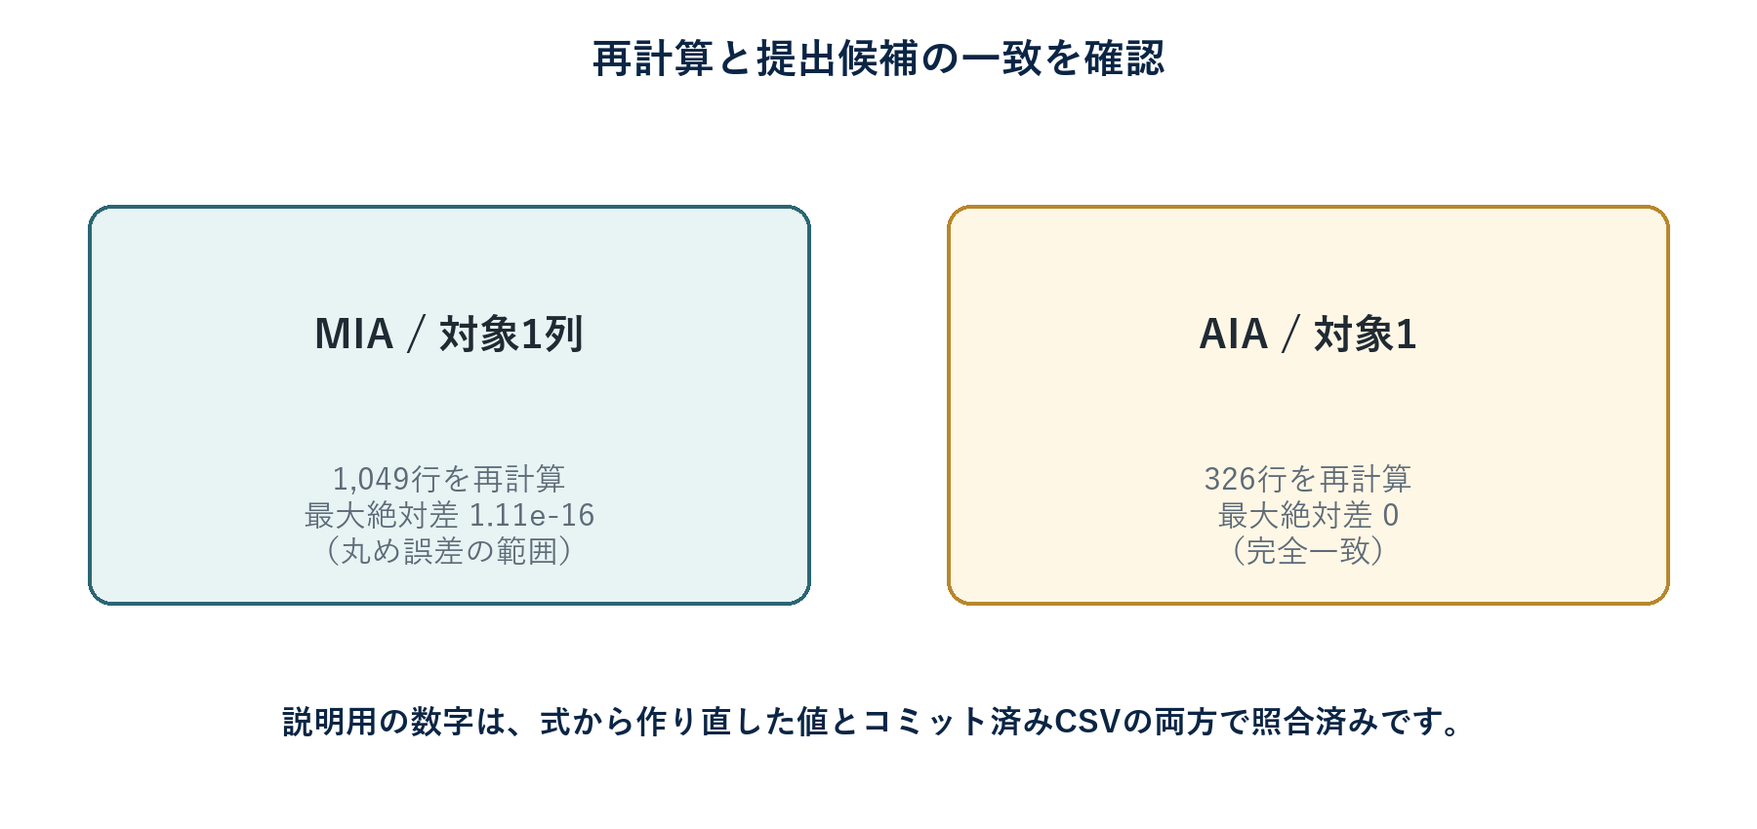
図16 対象1の再計算結果
表25 独立再計算と最終CSVの比較
確認対象 | 再計算範囲 | 最大絶対差 | 判定
F_mia.csv / 列1 | 1,049行 | 1.11×10⁻¹⁶ | 浮動小数点丸めの範囲で一致
F_aia.csv / target_k=1 | 326行 | 0 | 完全一致

表26 照合したファイルのハッシュ
ファイル | SHA-256
C_1.csv（実戦） | 7F29D9EA5E58A129FA725D150217E186ADD65B14963867EB77C633C052AFD4E0
F_mia.csv | B91D8EEAA732DDE2A2EE37B1A9F4B0A2023F38806AD6AC9759746A32D0B17B1E
F_aia.csv | 679CEE2530C2C72B3D94D924028E698912C8D323AB3A79B08CE760593194D960

再現

自分で同じ計算を再現する
最新作業場所には実戦用B.csvとA_bg.csvがないため、同じPC上の旧作業場所に残る生成時入力を指定します。

PowerShellコマンド
& '..\pwscup2026-kit\starter\.venv\Scripts\python.exe' `
.\attack_phase\generate_submission.py `
--dist '..\pwscup2026-kit\work\prelim\team24\runtime_dist' `
--targets '.\team-shared\prelim\attack-targets' `
--exclude-targets 24 `
--out-dir '.\local-output\prelim\team24\attack-phase-recheck' `
--aia-active-fraction 0.5 `
--aia-variant-fractions 0.25,0.5,0.75,1.0 `
--mia-min-per-target 25 --mia-max-per-target 27 `
--mia-total-shared 508 --mia-transport-epsilon 0.35
出力先 既存の提出候補を上書きしないよう、local-output配下の新しいフォルダーへ出します。

照合するとき
- 新しくできたF_mia.csvの列1と、現行候補の列1をrecord_idで並べて差を取ります。
- 新しいF_aia.csvのtarget_k=1をchallenge_row_id順に並べ、time_hatの差を取ります。
- 差の最大がMIAで丸め誤差程度、AIAで0であることを確認します。
- 公式validatorで行数、列、範囲、IDの過不足を確認します。
再現

別の行を追うためのチェックリスト
record 249以外でも、次の順番で数値を拾えば途中で迷いません。
- B.csvのrecord_idとCSV行番号を固定する。
- 対象1の4比較それぞれで、第1・第2のC_1行と距離を記録する。
- 同じ性別・県のA_bg距離分布からpと強さを計算する。20人未満なら性別全体へ戻る。
- 4成分とKDE成分を別々に1,049人内順位へ変換し、重み付きSrawを作る。
- 同じ候補の20対象中央値、他対象最高、残差、余裕を取り、Sspecを作る。
- hard人数枠とsoft transportを経た対象1成分を確認する。
- 対象1のtransport列を順位へ変換し、F_miaの列1と照合する。

AIAの別行
- challenge_row_idを固定し、三つの比較で全C_1行との距離を作る。
- 最小距離、不一致罰、背景での近さ減点を足してcostを作る。
- その行だけの最良相手と、全体一意割当での最終相手を区別する。
- 選択ならC_1行のtime、非選択なら0.0がF_aiaに入ったか確認する。
重要 AIAは1行ずつ独立に確定できません。一つのC行を他のchallengeが取ると、最終割当先が変わります。
まとめ

よくある読み違い
今回の値を説明するときは、次の言い換えを使うと安全です。
表27 説明時の言い換え
誤解しやすい言い方 | 正確な言い方
MIA 0.9448 = 所属確率94.48% | 対象1列内で上位58番目に相当する順位値
対象1の真の所属者は27人 | hard割当が内部計算で対象1へ置いた人数枠が27
最終F_miaは重複所属を禁止する | 内部配分で重複を抑え、最終CSVは各列の順位を出す
AIAは一番近いC行を各問で選ぶ | 326問を同時に解き、163個の異なるC行を割り当てる
0.0年と予測した | 非選択行へ、背景上の偶然的中が少ない退避値0.0を入れた
A_bgの人へchallengeを結び付けた | A_bgは尺度と背景分布の較正だけに使った

公式得点 事務局だけが持つmembershipとAIA真値はローカルにないため、この資料は計算再現を確認するもので、公式得点を算出・予測するものではありません。
資料

根拠ファイルと実装箇所
数値を再確認するときは、次のファイルと関数を見ます。
表28 コード上の参照先
内容 | ファイル / 関数 | 主な行
比較項目の定義 | attack_phase/generate_submission.py | 29〜85
背景尺度 | fit_view | 183〜194
最近傍と背景p | blockwise_nearest / conditional_tail_strength | 197〜266
強さと順位 | linkage_component / strict_rank | 267〜305
MIA統合・対象固有化 | build_mia | 453〜524
人数割当・transport | constrained_capacity_assignment / sinkhorn_transport | 342〜429
AIAコスト | aia_pair_cost | 590〜631
AIA一意割当 | cardinality_link_assignment / build_aia | 634〜724
非選択値 | choose_low_hit_time | 580〜587

データと出力
実戦C_1: team-shared/prelim/attack-targets/C_1.csv
AIA問題: team-shared/prelim/attack-targets/aia_challenge_1.csv
最終MIA: submissions/prelim/team24/attack-candidate-v1/F_mia.csv
最終AIA: submissions/prelim/team24/attack-candidate-v1/F_aia.csv
倫理・ルール範囲 配布された競技データとローカル保存された自チーム用データだけを読み、ネットワークや提出サーバーへ攻撃する処理は行っていません。

